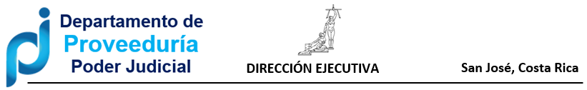
CIRCULAR N° 01-2025

DE: Licda. Hellen Poveda Montoya, jefa a.í, Departamento de Proveeduría
PARA: Administraciones Regionales, JUNAFO, Centros Gestores y oficinas que ejecutan presupuesto del todo el país
ASUNTO: Apertura del módulo de requisiciones (SOLADIS)
FECHA: 08 de enero de 2025

Estimados (as) compañeros (as) encargados (as) de Administraciones Regionales, JUNAFO, Centros Gestores y Oficinas de todo el país que ejecutan presupuesto, se les comunica que:

El próximo 10 de enero de año en curso, se procederá con la habilitación del módulo de requisiciones en SOLADIS, se agradece considerar las fechas de cierre para este periodo:

*Área que Tramita: Licitaciones Proveeduría
Procesos | Fecha límite para la recepción
Licitaciones Reducidas (Independientemente de la cuantía, incluye el trámite que se realiza ante las Administraciones Regionales) | 29 de agosto de 2025
Licitaciones Menores | 30 de junio de 2025
Licitaciones Mayores | 30 de mayo de 2025
Reparaciones de Vehículos con cargo a la Precalificación de Talleres de enderezado y pintura, incluye los trámites que se direccionen a las Administraciones Regionales. | 29 de agosto de 2025
Trámites de ampliaciones contractuales (modificación unilateral del contrato al amparo del artículo 208 RLCA, contrato adicional al amparo del artículo 209 RLCA y modificaciones unilaterales del contrato (nueva normativa) al amparo del artículo 101 LGCP).  (En el entendido de que el trámite deberá remitirse con tres meses de antelación al vencimiento del contrato o la nueva fecha de inicio) | 15 de noviembre de 2025
Nuevos contratos y contrataciones con afectación a presupuesto 2026  (En el entendido de que para el caso de los contratos el trámite deberá remitirse con diez meses de antelación a la fecha de inicio independientemente de la cuantía del proceso) | 15 de noviembre de 2025
Caja Chica | 21 de noviembre de 2025
*Más detalle en la circular N° 98-2024 a cargo de este Departamento.

Área que Tramita: Contratos Proveeduría
Procesos | Fecha límite para la recepción
Trámite de requisiciones de Contratos según demanda y de primer año de Servicio Continuado. | 31 de octubre de 2025

En virtud de lo anterior, se insta a dar un adecuado seguimiento al plan de compras que tienen a cargo considerando este calendario de cierre; en procura de evitar atrasos y no entorpecer los trámites de las gestiones que ingresaron en tiempo.

